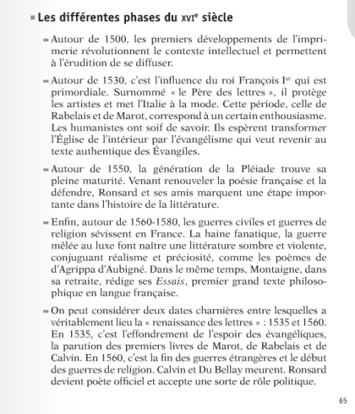

**La première renaissance en France**

L’homme médiéval vivait dans un monde limité et connu. L’homme de la renaissance découvre des civilisations inconnues aux usages étonnants. Il doit repenser complètement ses propres convictions. Un afflux considérable de connaissances nouvelles et de richesses vient remettre en cause tous les équilibres médiévaux. Il faut dès lors reconstruire de nouveaux systèmes de pensée. L'imprimerie va satisfaire cet appétit de connaissance. Les premiers livres sont imprimés en Allemagne vers 1450. Mais l'invention gagne très vite l'Italie et la France : à Strasbourg, à Paris et à Lyon, des ateliers s'ouvrent. En 1500, les imprimeurs sont établis dans une quarantaine de villes françaises et près de 800 livres ont déjà paru. Des ouvrages de piété, mais aussi l'édition de chefs-d'œuvre ou encore des récits de voyages. Très vite, la production s’est diversifiée. Chaque ville s sa spécialité. Les conditions sont alors réunies pour permettre un renouvellement de la littérature. La dernière impulsion est donnée par l'exemple italien. Depuis le XIIIe siècle, l'Italie a déjà connu sa Renaissance, les grands princes ont largement favorisé les arts. Les rois de France sont émerveillés par l'éclat des lettres et des arts, par le luxe de cours italiennes et leur extrême raffinement. Le modèle italien dès lors s'impose, notamment à François 1er. La ville de Lyon joue un grand rôle dans l'introduction de l'italianisme en France. Les voyages en Italie sont très fréquents. Les étudiants suivent volontiers les enseignements des universités de l'Italie. Durant tout le siècle, les écrivains français feront des séjours au-delà des Alpes (Marot, Rabelais, Montaigne). Autour de 1500, la première Renaissance française est surtout marquée par les humanistes érudits, mais il y avait peu de grands écrivains. La poésie de cette époque, poésie de cour, est encore dans la lignée des rhétoriques du Moyen-Âge. Théâtre et roman à cette époque n’évoluent pas. Ce sont les formes médiévales qui sont reprises : mortalité, farce et roman de chevalerie remaniés.

François 1er soutien ce mouvement intellectuel. En 1530, il fonde le collège royal (aujourd'hui Collège de France) hors du contrôle de la Sorbonne où sont créés des chaires de latin, de grec et d'hébreu, puis de mathématiques, de philosophie et de langues orientales. Le roi encourage également la publication des traductions.

A cette époque, l'humanisme marque profondément l'évolution des lettres en France. L’imitation des anciens n'aurait pu se faire sans les travaux des humanistes érudits. Ce mouvement marque l'éveil de plusieurs générations aux beautés de la littérature antique, une nouvelle foi dans les capacités de l'homme à prendre en charge son destin et à s'exprimer.

Le règne de François 1er, malgré les guerres qui ne cessent pas, est marqué par une floraison extraordinaire dans des lettres et les arts. La personnalité même du roi est pour une bonne part, responsable. C'est un esprit mondain et curieux qui stimule les intellectuels de son temps et encourage les artistes. Avec sa sœur Marguerite de Navarre, il protège les humanistes. Un peu partout en France, se créent des cercles lettrés. L'humanisme triomphe alors.